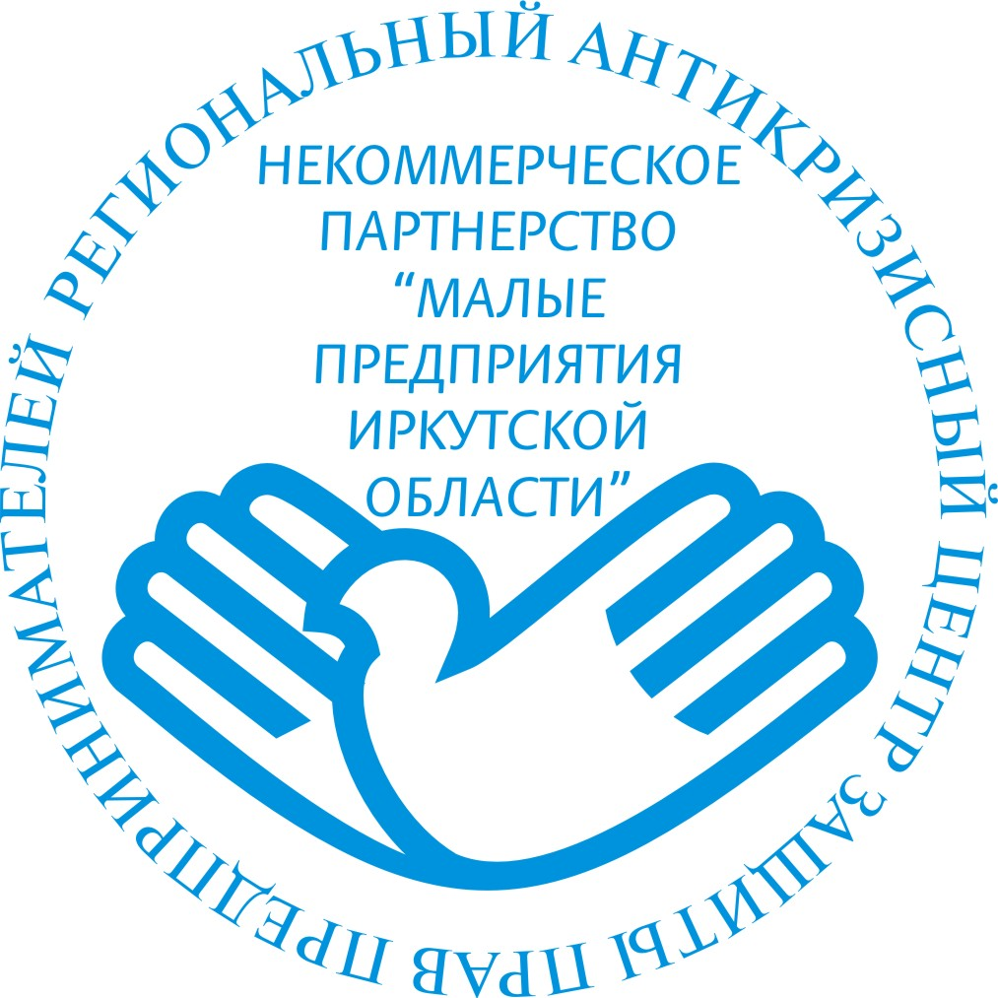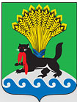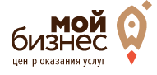
АНОНС МЕРОПРИЯТИЯ
Уважаемые предприниматели приглашаем Вас принять участие в бесплатном семинаре на тему:
«Изменения в федеральном и региональном законодательстве для субъектов малого и среднего предпринимательства в 2021-2022 годах»

В 2022 году Фонд поддержки и развития предпринимательства Иркутской области Центр «МОЙ БИЗНЕС» совместно с некоммерческим партнерством «Малые предприятия Иркутской области» (далее - НП МПИО) проводят в муниципальных образованиях Иркутской области бесплатные семинары на тему: «Изменения в федеральном и региональном законодательстве для субъектов малого и среднего предпринимательства в 2021-2022 годах». На территории Иркутского района семинар будет проходить 20 мая в 10:00 по адресу: г. Иркутск, ул. Декабрьских Событий , д.119а, 1этаж – конференц зал.
На семинаре будут рассматриваться вопросы практического применения субъектами малого и среднего предпринимательства законодательства при ведении бизнеса: налоговое, трудовое законодательство, применение ККТ, арендные отношения, проверки контролирующих органов. Будут даны ответы на заданные вопросы и проведены индивидуальные консультации.
Ведущий семинара Председатель собрания НП МПИО - Сокова Валентина Викторовна.
Сокова В.В. является членом Советов по развитию малого и среднего предпринимательства при правительстве Иркутской области, при прокуратуре Иркутской области, при мэре г. Иркутска, при мэре Иркутского района, членом 3-х сторонней комиссии Иркутской области и г. Иркутска по трудовым и социальным отношениям. Сотрудники НП МПИО имеют 20-тилетний опыт защиты прав предпринимателей, являясь экспертами в компетенциях: по открытию бизнеса, выбора налогообложения, бухгалтерской отчетности различных форм собственности и различных форм налогообложения, контроля качества продукции, опыт судебной практики защиты прав предпринимателей и др.

ПРОГРАММА СЕМИНАРА:
- Специальные режимы налогообложения для субъектов малого и среднего предпринимательства: ЕСХН, УСН, ПАТЕНТ, ОСНО, САМОЗАНЯТЫЕ, налог на имущество и др.
2. Трудовое законодательство.
3. Законодательство о ККТ.
4. Законодательство об электронных сопроводительных документах Меркурий.
5. Арендные отношения.
6. Проверки контролирующих органов.
7. Досудебное и судебное урегулирование споров.
8. Ответы на вопросы и индивидуальные консультации.

По вопросам взаимодействия и получения подробной информации обращаться по телефону: 718-021 – отдел муниципальной поддержки и развития малого и среднего предпринимательства администрации Иркутского района.

